3月21日
继续复现MatterPort3D但是需要数据集的申请，申请通道打不开。
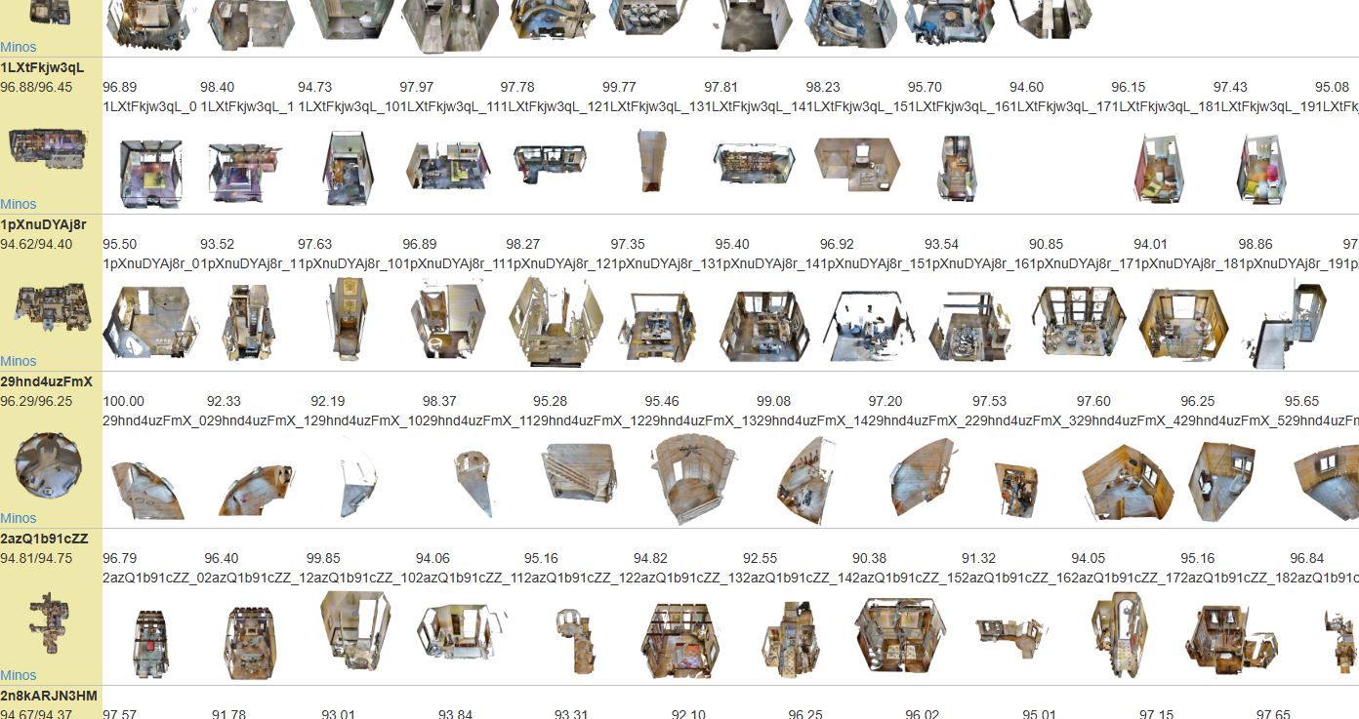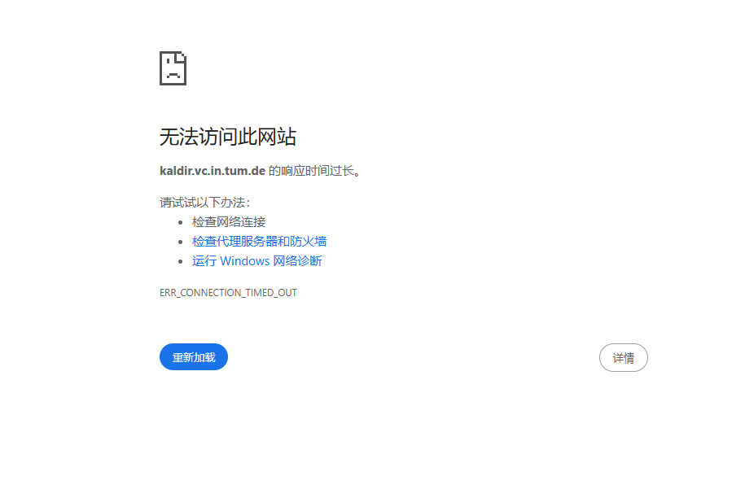
3月24号
申请通道打开，需要填写信息申请数据集
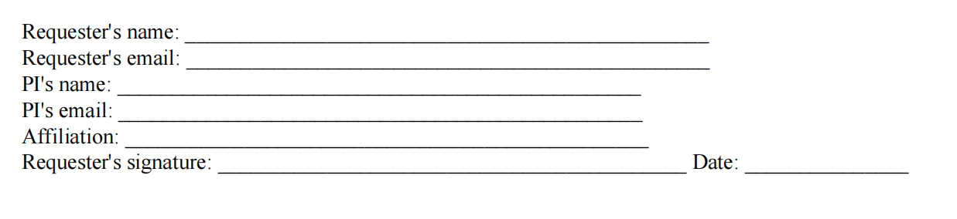
3月27号
提交了MatterPort3D申请等待回复

先等待回复 看一篇前沿论文 先把windows调教一下，系统更新不了 调教成功能完成更新 然后看一篇前沿论文

3月28号
提交的MatterPort3D申请回复了好神奇,这里要求用导师的邮箱申请，
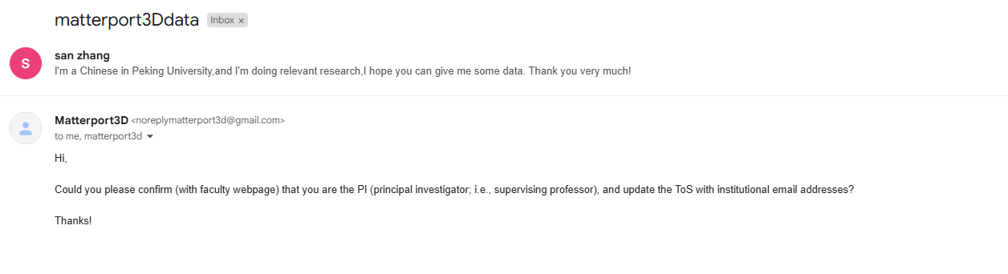
3月31号
把台式机的笔记本提交到github上，抽个时间让老师发个文件申请数据集
4月一号
今天阅读论文Video-based VLM Plans the Next Step for Vision-and-Language Navigation

